 | 中華民國西藥代理商業同業公會  Chinese Association for Pharmaceutical Agents (CAPA)  TEL：（02）2502-7121，FAX：（02）2502-7153

總期數：第645期
會 訊
2012年第045期
(101.11.16)
本會訊同步刊載於公會網站http://www.capa.org.tw

醫療院所相關訊息

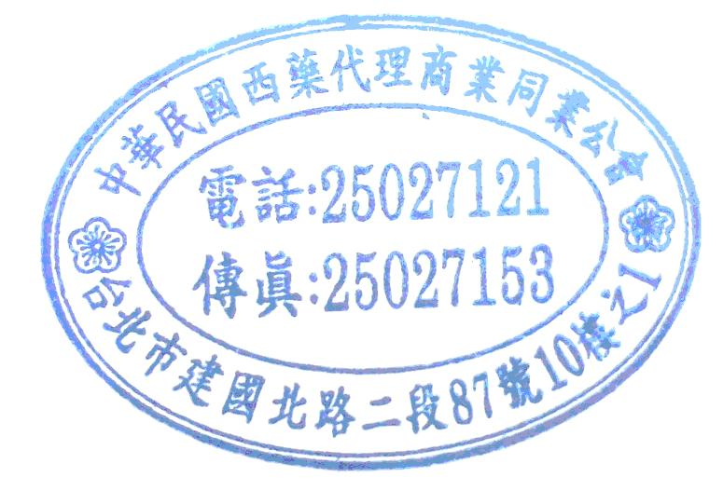
- 本週最新訊息
- 台灣中油股份有限公司探採事業部診所門診用藥等27項公開招標公告，查詢網址。
- 近期最新訊息
- 國立臺灣大學醫學院附設醫院新竹分院(MK1010919U)101年院內藥品K組一批公開招標公告，查詢網址。
查驗登記相關訊息

- 本週最新訊息
- 財團法人醫藥品查驗中心訂於101年11月22日(四)14：00~16：00假台北市南港區忠孝東路六段465號3樓(醫藥品查驗中心第一會議室)，舉辦「人類細胞治療產品查驗登記準則-非臨床部分」(草案)與「體細胞治療臨床試驗技術性文件審查重點表-臨床前部分」(草案)產官學討論會，邀請公會及會員公司出席惠賜卓見，相關公文請上公會會訊網頁下載。
- 醫藥品查驗中心與台灣大學醫學院內科及生技醫藥國家型科技計畫辦公室訂於101年12月10日(一)13：30~17：00假台大醫院國際會議中心301室（台北市徐州路2號3樓），合辦『幽門桿菌臨床試驗合作聯盟簡介』研討會，費用：免費，報名網址。
- 臺南市政府舉辦 PIC/S GMP 培訓課程，課程時間:101年11月28~30日、101年12月3~4日，費用：免費，相關公文請上公會會訊網頁下載。
- 醫藥工業技術發展中心訂於101年11月23日(週五)上午9:00假台大醫院國際會議中心 402CD室，舉辦「臨床試驗研討會」，費用：免費(提供午餐)，活動網址。
- 醫藥工業技術發展中心訂於101年11月26日(週一) 上午9:00假台大霖澤館多媒體教室(1301)、101年12月7日(週五)上午9:00假文化大學推廣教育部表演廳，舉辦「自動化系統確效作業研討會」，費用：全程4,000 元，單程2,500 元/人/天，活動網址。
- 近期最新訊息
- 台灣藥物品質協會承接食品藥物管理局101年度委辦計畫訂於(台北)101年11月21日(三)上午9：00~12：00假集思交通部會議中心－5F集會堂(台北市杭州南路一段24號)、(台中)101年11月22日(四)上午9：00~12：00假豐邑市政都心廣場－3F會議室(台中市市政路386號)、(台南)101年11月23日(五)上午9：00~12：00假成大會館－3F會議廳(台南市東區大學路2號)，舉辦「藥廠GMP國際化說明會(上午) & 原料藥實施GMP說明會(下午)」，本公會由潘秀雲主委、顏秀明副主委、梁進盈秘書長代表出席，報名網址。(台北場時間、地點更改)
- 台灣生物科技開發基金會訂於101年12月7日(五)8:30-17:00假中華職業訓練中心(台北市基隆路1段35巷7弄1-4號)，舉辦「藥廠如何利用統計學的工具製作年度產品品質評估報告(APR/PQR)」訓練研習會，費用：每人2,500元，相關議程及報名表請上公會會訊網頁下載。
- 中華景康藥學基金會訂於101年12月6日（星期四）09：00~17：00假財團法人張榮發基金會 11樓國際會議廳(台北市中山南路11號11樓)，舉辦「生物相似性藥品國際法規研討會」，費用：3,000元/人，活動網址。
- 台灣醫界聯盟基金會訂於2012年12月1日09:00-16:50假蓮潭國際文教會館國際一廳(高雄市左營區崇德路801號)，召開藥品臨床試驗之發展與管控研習班，費用：免費，報名網址。
原料藥訊息

- 本週最新訊息
- 醫藥品查驗中心訂於101年11月19日(一)上午10：00~12：00假CDE第一會議室，召開101年「研擬藥品賦型劑管理規定」第四次專家委員會，本公會由蘇張和惠主委代表出席。
- 近期最新訊息
- 台灣藥物品質協會承接食品藥物管理局101年度委辦計畫訂於(台北)101年11月21日(三)上午9：00~12：00假集思交通部會議中心－5F集會堂(台北市杭州南路一段24號)、(台中)101年11月22日(四)上午9：00~12：00假豐邑市政都心廣場－3F會議室(台中市市政路386號)、(台南)101年11月23日(五)上午9：00~12：00假成大會館－3F會議廳(台南市東區大學路2號)，舉辦「藥廠GMP國際化說明會(上午) & 原料藥實施GMP說明會(下午)」，本公會由潘秀雲主委、顏秀明副主委、梁進盈秘書長代表出席，報名網址。(台北場時間、地點更改)
會務相關訊息

- 本週最新訊息
- 本會與中華民國營養食品協會訂於101年11月27日(二)下午13:30~18:00假台北晶華大酒店一樓-晶華會A廳（中山北路二段39巷3號，電話：02-2523-8000），聯合主辦「2012年第十五屆京台科技論壇」-第三屆京台生技醫藥產業合作發展論壇，費用：會員750元/人；非會員1000元/人，相關議程及報名表請上公會會訊網頁下載。
- TPMMA訂於101年11月23日(星期五)上午1:30~17:30假德明財經科技大學又新樓多媒體視廳中心(台北市內湖區環山路一段五十六號)，舉辦「第十二屆藥品傑出專業經理、第七屆藥品傑出中階主管得獎成果及經驗分享公益講座」，費用：免費，活動網址。
- 中華民國健康食品協會與相關單位訂於101年11月18 日（日）09:00~17:00假台灣大學第二活動中心蘇格拉底廳 (台北市羅斯福路四段85號B1)，舉辦「健康與健康產業經驗分享系列」，費用：免費，活動網址。
＊近期最新訊息
- 工業技術研究院訂於101年11月16日(五)上午10：00假工研院中興院區51館106-5會議室(新竹縣竹東鎮中興路四段195號51館)，召開「泡沫式人工腦膜技術成立新創公司主導企業」合作計畫說明會，聯絡人：工研院產服中心徐愷筠小姐，電話：03-591-3681，相關公文請上公會會訊網頁下載。
訊息轉知

＊聯合發文
101.11.05 受文者：食品藥物管理局 函 本會發文(101)全國西藥代雄字第156號
主旨：檢附吾等八大藥業公協會關於「台灣藥品印貼國際條碼案」之意見及建議案，陳請 鑒核示復。
※公函全文請上公會會訊網頁下載。
101.10.12 受文者：中央健康保險局 函 本會發文(101)全國西藥代雄字第155號
主旨：有關新藥致力於國內種族特異性療效及安全性之研發，在國內實施臨床試驗核價時之加算及核價時匯率計算基準、大小包裝訂價等建議，懇請 惠予同意並落實執行。
※公函全文請上公會會訊網頁下載。

＊公會收文
行政院衛生署
101.11.13 署授食字第1011409452號 函 本公會收文101593號(11月)
主旨：「適用罕見疾病防治及藥物法之藥物品項」，業經本署於中華民國101年11月13日以署授食字第1011409066號公告發布，茲檢送公告影本(含附件)1份，請 查照。
※公函全文請上公會會訊網頁下載。
中央健康保險局
101.11.08 健保審字第1010052130號 函 本公會收文101579號(11月)
主旨：檢送本局101年10月24日召開之「新藥核價機制討論會」會議記錄乙份，如附件，請 查照。
※公函全文請上公會會訊網頁下載。
101.11.13 健保審字第1010009409A號 書函 本公會收文101594號(11月)
主旨：「全民健康保險藥品給付規定-第9章 抗癌瘤藥物Antineoplastics drugs 9.27.Cetuximb(如Erbitux)」部分規定，業經本局於中華民國101年11月13日以健保審字第1010009409號令修正發布，茲檢送發布令(含附件)各1份，請刊登行政院公報。
※公函全文請上公會會訊網頁下載。
食品藥物管理局
101.11.07 FDA藥字第1011409060號 書函 本公會收文101580號(11月)
主旨：荷商葛蘭素史克藥廠股份有限公司台灣分公司藥品「癌骨瓦注射液XGEVA(衛署菌疫輸字第000924號)」列入藥物安全監視，其監視期間至106年6月14日止。請 查照。
※公函全文請上公會會訊網頁下載。
101.11.07 FDA藥字第1011409459號 書函 本公會收文101581號(11月)
主旨：台灣浩鼎生技股份有限公司藥品「鼎腹欣膜衣錠200毫克DIFICID FILM-COATED TABLET 200MG(衛署藥輸字第025757號)」列入藥物安全監視，其監視期間至106年9月7日止。請 查照。
※公函全文請上公會會訊網頁下載。
101.11.12 FDA藥字第1011409664號 函 本公會收文101591號(11月)
主旨：本局即日起於本局網頁公告國內藥品短缺清單，惠請 貴會協助轉知會員並鼓勵會員針對該等品項製造輸入，詳如說明段，請 查照。
※公函全文請上公會會訊網頁下載。
臺北市政府衛生局
101.11.09 北市衛食藥字第10155138900號 函 本公會收文101587號(11月)
主旨：瑪科隆股份有限公司持有許可證、並經銷販售之「美肝寶膜衣錠」(VITAPAR FILM COATING TABLETS，衛署藥製字第045736號)藥品不良品1案，請協助配合各項回收作業，詳如說明段，請 查照。
※公函全文請上公會會訊網頁下載。
101.11.09 北市衛食藥字第10155138901號 函 本公會收文101588號(11月)
主旨：瑪科隆股份有限公司持有許可證、並經銷販售之「舒股健錠7.5公絲」(SUBIC TABLETS 7.5MG，衛署藥製字第045994號)藥品不良品1案，請協助配合各項回收作業，詳如說明段，請 查照。
※公函全文請上公會會訊網頁下載。
101.11.09 北市衛食藥字第10155141100號 函 本公會收文101589號(11月)
主旨：聯邦化學製藥股份有限公司擬主動回收「扼煞西林注射劑」(Oxacillin Sodium Injection，衛署藥製字第048641號)藥品乙批案，請協助配合各項回收作業，詳如說明段，請 查照。
※公函全文請上公會會訊網頁下載。

